W kwietniu 2016, tuż przed Świętami Wielkiej Nocy
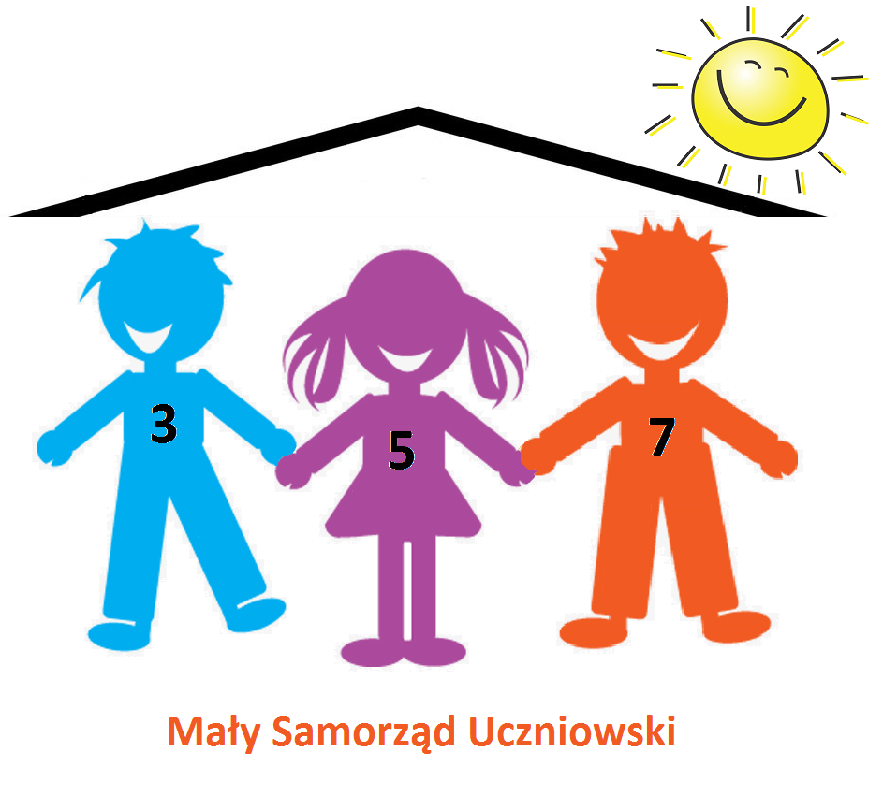
zaprosił grupy świetlicowe klas II do udziału w konkursie
„Wielkanocne pisanki - przestrzenne prace plastyczno-techniczne”

Wszystko zaczęło się od jajka ,
a w zasadzie od ogromnych, bo 80 centymetrowych, stelaży pisanek.

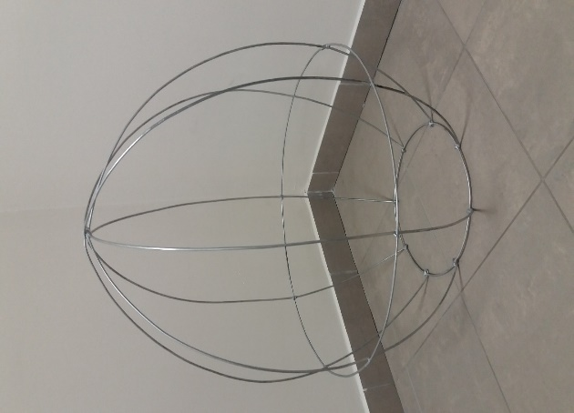

Zadanie konkursowe polegało na ozdobieniu stelaży dowolną techniką,
a ocenie podlegały: kreatywność w ujęciu tematu, nawiązanie do tradycji oraz
staranność wykonania.

Oto wyniki konkursu:
I miejsce : klasa 2a oraz klasa / 2h
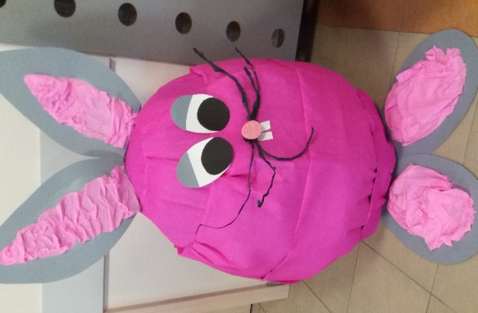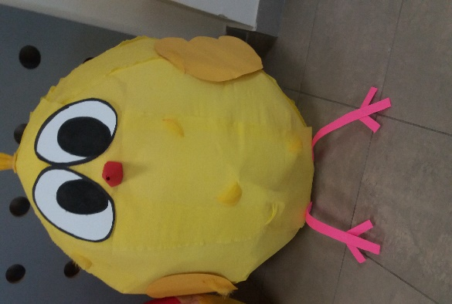

II miejsce: klasa 2d
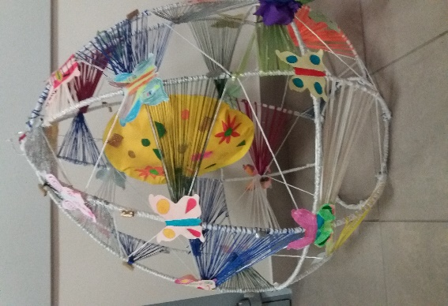
Wyróżnienia otrzymały grupy świetlicowe klas:2e, 2f, 2g, 2c/i.
Wszystkim dziękujemy za udział, zaangażowanie oraz wspaniałe pomysły, a zwycięzcom - serdecznie GRATULUJEMY!
Specjalnie i wyjątkowo pięknie dziękujemy za ogrom pracy Panu Mirkowi Mund, który wykonał stelaże.

Opracowała: Lucyna Borkowska/ opiekun Małego Samorządu Uczniowskiego

